Отчет
о проведении Фестиваля наук, искусств и технологий
«ФеНИсТ-2015: Эволюция»

Фестиваль наук, искусств и технологий «ФеНИсТ-2015. Эволюция» проходил в Нижнем Новгороде и Нижегородской области с 19 по 27 сентября 2015 г. Инициатором и организатором Фестиваля выступил Научно-просветительский центр «Знание-НН» Нижегородского научного центра Российской академии наук.
Цель Фестиваля – показать мир современной науки и искусства доступным любому желающему и доказать, что узнавать новое об окружающем мире, знакомиться с последними достижениями науки и новыми технологиями – интересно, полезно и нескучно.
Научно-просветительское и культурологическое мероприятие такого масштаба проходило в Нижегородской области впервые, его география охватила не только областной центр, но и семь районных центров. Основными площадками проведения мероприятий Фестиваля стали школы, вузы, концертные залы, кинотеатры, научные и образовательные учреждения, музеи. В рамках Фестиваля состоялись и прошли с большим успехом научно-популярные лекции ведущих ученых мира, встречи с архитекторами, музыкантами, режиссерами и художниками, видео-трансляции из мировых научных центров – обсерваторий Российской академии наук, Международной лаборатории по обнаружению гравитационных волн (LIGO). С приветствием к участникам Фестиваля с космической орбиты обратился экипаж МКС–45.
Фестиваль организован при финансовой поддержке ряда ведущих предприятий Нижегородской области. Поддержку оказали:
- Публичное акционерное общество «Нижегородский телевизионный завод имени В.И. Ленина»
- Открытое акционерное общество «Завод им. Г.И. Петровского»
- Российский федеральный ядерный центр – Всероссийский научно-исследовательский институт экспериментальной физики
- Научно-производственное предприятие «ГИКОМ»
- Акционерное общество «Коммерческий банк «Ассоциация»
Спонсорские средства были аккумулированы фондом «Международный центр – фонд перспективных исследований в Нижнем Новгороде» в соответствии с заключенными договорами пожертвования.
Генеральным информационным партнером выступил Нижегородский филиал Всероссийской государственной телерадиокомпании – ГТРК "Нижний Новгород".
Программа Фестиваля
Программа состояла из двух частей: открытой (для всех желающих) и специальной (для школьников). Для проведения открытых мероприятий были задействованы в качестве основных площадок Государственный центр современного искусства «Арсенал», Нижегородский планетарий, музей занимательных наук «Кварки», Институт прикладной физики РАН, а также ряд дополнительных площадок (к/т «Орленок», Дом ученых, кафе города).
В рамках открытой программы (см. Приложение) состоялись:
- Круглые столы (открытые дискуссии) – 6
- Лекции, семинары, мастер-классы для студентов – 14, для широкой аудитории – 17
- Кинопоказы – 2
- Прямые трансляции – 4
- Наблюдения в телескоп – 3
- Научный слэм
- Ломоносовский турнир по физике
В рамках специальной программы для школьников состоялись:
1. Лекции нижегородских ученых в школах города: прочитаны 10 лекций в 9 школах (лекторы из ИПФ РАН, ННГУ, ННГАСУ, НГПУ).
2. Научные десанты – 11, из них в г. Нижний Новгород – 3 (Ленинский р-н, Канавинский и Нижегородский р-ны, Московский р-н), в районных центрах – 8 (Богородск, Бор, Лысково, Кстово, Дзержинск, Павлово, Саров, Истомино). В ходе десантов проведено:
лекций – 14,
мастер-классов – 4,
мобильный планетарий – 3,
экскурсия по планетарию НГПУ – 1,
мастер-класс по сборке губки Менгера – 1.
3. Комплексные просветительские программы – организованы для 13 групп детей из школ города и области (школы №№47, 19, 82, 40, ЦОД Нижнего Новгорода, школы городов Дзержинска и Бора). Общее число детей, посетивших данные мероприятия – около 400.
В рамках программ проведены:
- 12 занимательных уроков (по физике, астрофизике, математике, программированию, биологии, русскому языку)
- 10 экскурсий (в Нижегородский государственный художественный музей – 3, Нижегородскую радиолабораторию – 2, музей занимательных наук «Кварки» – 4, НИФТИ ННГУ – 1)
- 5 научно-популярных лекций.
Информационные площадки Фестиваля в социальных сетях
- публичная страница Вконтакте https://vk.com/fenist
В результате проведённой информационной кампании к началу Фестиваля охват пользователей составил около 30 000 чел.
Число регулярных подписчиков страницы составило 850 чел.
- сообщество Facebook https://www.facebook.com/fenistnn
Число пользователей составило около 3 000 чел.
Пост «Почему вы должны посетить наш фестиваль?» привлек 2328 пользователей.
- аккаунт Twitter: https://twitter.com/fenistnn
- канал YouTube
http://www.youtube.com/channel/UCni93LSiaWCThIWFdLvyb6A
- аккаунт Instagram https://instagram.com/fenistnn/

Аудитория Фестиваля
~400 школьников – слушатели занимательных уроков в школах города и области),
~1200 человек – слушатели научно-популярных десантов в средних школах и лицеях областного и районных центров, из них более 1100 учащихся, более 100 учителей,
~700 человек – слушатели научно-популярных лекций в школах Нижнего Новгорода (преимущественно школьники 9-11 классов).
Всего в рамках программы для школьников – более 2300 человек

~1300 человек – лекции в Центре «Арсенал», включая 6 круглых столов
~2000 человек – 14 лекций, семинаров и мастер-классов для студентов
~2500 человек – 17 городских лекций в Центре «Арсенал» и Планетарии,
~200 человек – 2 кинопоказа
~400 человек – 4 прямые трансляции
~200 человек – 3 наблюдения в телескоп
~200 человек – 1 научный слэм
110 человек (только в ИПФ) – Ломоносовский турнир по физике
~200 человек – губка Менгера
~100 человек – флеш-моб
Всего в мероприятиях общей программы – более 7200 человек

Общий размер аудитории Фестиваля оценивается в количестве более 9500 человек.
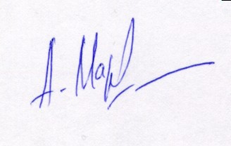
Главный ученый секретарь ННЦ РАН,
ректор МЦФПИН Малеханов А.И.

Исполнительный директор
НПЦ «Знание – НН» Муромцева Г.А.
ПРИЛОЖЕНИЕ

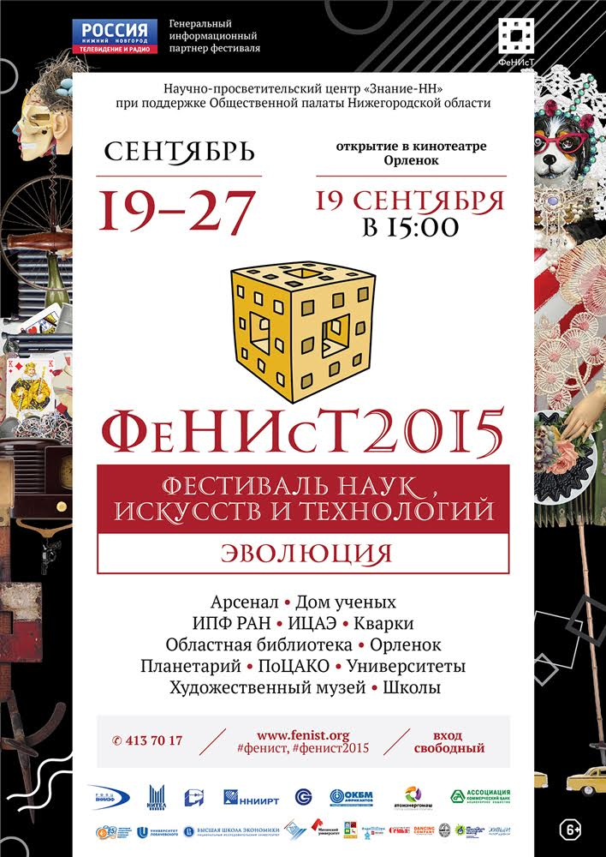
Афиша Фестиваля

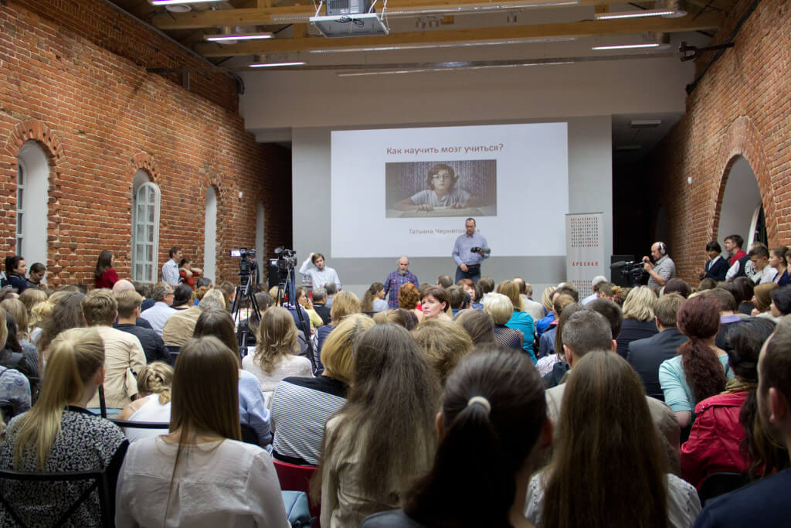
На лекции профессора Т.В. Черниговской (СПбГУ) в ГЦСИ «Арсенал»

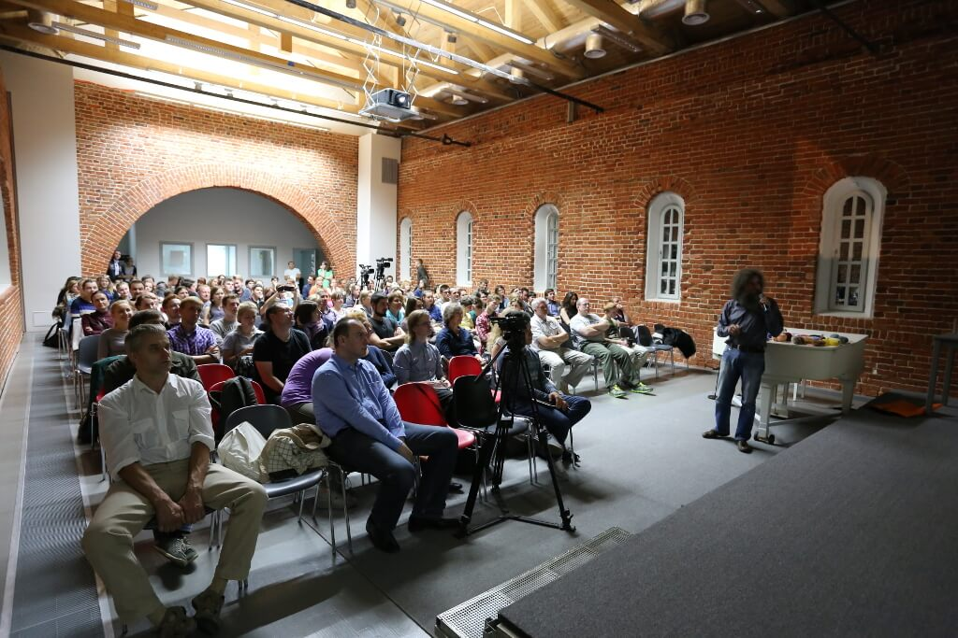
На лекции профессора М.C. Гельфанда (ИППИ РАН) в ГЦСИ «Арсенал»

ПРОГРАММА ФЕСТИВАЛЯ «ФеНИсТ-2015: Эволюция»
Подробности на сайте www.fenist.org
и в соцсетях: хештеги #ФЕНИСТ, #ФЕНИСТ2015

 | 18 сентября (пятница): фестивальный аперитив
19:00 | Ужин с ученым. Артем Оганов | Кафе «Кофе Хостел»
19 сентября (суббота) - Открытие фестиваля
12:00 | Открытие выставки "Конструктор MERKUR - от игры к открытиям" (на открытие из Чехии приезжает самый старший из Яромиров Кржижей) | Музей занимательных наук «Кварки»
13:00 | Открытие выставки «Эволюция света» художника М.Гущина | Дом учёных (ННИЦ)
15:00 | Приветствие от космонавтов с Международной космической станции МКС-45. Интерактивные мероприятия в холле и на улице. Начало сборки «фрактального куба» – губки Менгера | Кинотеатр «Орлёнок". Трансляция
15:45 | Лекция "Насколько вероятны неуглеродные формы жизни?" А.Р.Оганов, State University of New York at Stony Brook | Кинотеатр «Орленок»
16:25 | Выступление Петра Термена (терменвокс) и Екатерины  Тихоновой (фортепиано). Произведения С. Рахманинова, И. Глинки. | Кинотеатр «Орленок»
16:40 - 17:40 | Открытая дискуссия "Взгляд в будущее": И.Иванов, В.Кочаровский, А.Оганов, И.Осипов, С.Парин, … | Кинотеатр «Орленок»
17:30 - 18:30 | «Рождение звёзд и планет», Д.З.Вибе. | Планетарий
19:00 - 20:30 | «Звёздный ларец месяца» (астрономические наблюдения в телескопы). | Планетарий

20 сентября (воскресенье)
15:20 - 17:00 | "Вселенная: до и после обнаружения гравитационных волн" – онлайн-трансляция из Международной лаборатории LIGO  Лекция "Гравитационно-волновая астрономия", К.А.Постнов | ИПФ РАН
17:00 - 18:00 | Лекция "Откуда астрономы это знают?", Д.З.Вибе | Планетарий
17:30 - 18:30 | Лекция «Медицина, климат, гравитация, ускорители — что и как изучает ЦЕРН?», Игорь Иванов | ИПФ РАН

21 сентября (понедельник)
13:40-14:50 | Лекция "Большой адронный коллайдер», Игорь Иванов.  В ходе лекции будет транслироваться работа БАК в режиме реального времени | ИПФ РАН
15:00 - 16:00 | Лекция "Онкология: генетические маркеры и биоимиджинг", Е.В.Загайнова | НижГМА
15:00 - 16:00 | Лекция «Электронные госуслуги: доступно, удобно, в один клик» С.В.Кучин, министр информационных технологий, связи и средств массовой информации Нижегородской области | НГТУ
15:00-16:00 | Лекция "Фракталы в математике и в природе", Д.И.Иудин | ННГАСУ
16:30 - 17:30 | Лекция "Эффективные антистресс-технологии", И.В.Дронова | Дом учёных (ННИЦ)
17:00 - 18-00 | «Математика и черт», Б.В.Булюбаш  Научно-популярное кино и дискуссия «Зачем нужна наука?» | Арсенал
19:00-20:30 | Лекция "Как научить мозг учиться?», Т.В.Черниговская | Арсенал

22 сентября (вторник)
13:30-14:30 | Лекция "Цунами в мире, России и Нижнем Новгороде", Е.Н.Пелиновский | НГПУ
15:00 - 16:00 | Лекция "Лазерная хирургия», Ф. Фельдштейн | НижГМА
15:00-16:00 | Лекция "Творческое наследие Шухова. Реализация его идей в России и в мире", Т.П.Виноградова | ННГАСУ
16:30 - 17:30 | Лекция "Инновационное развитие. Преимущества и риски", В.А.Антонец | Дом учёных (ННИЦ)
17:00 - 18:30 | Лекция «Фигуры разума. Истории о науке и о просвещении в Поволжье", Е.М.Стрелков | Арсенал
19:00 - 20:30 | Лекция "Наука о памяти: в поисках следов прошедшего времени», К.В.Анохин | Арсенал
19:30 - 20:30 | «Звёздный ларец месяца» (астрономические наблюдения в телескопы). | Планетарий
23 сентября (среда)
14:30 | Открытие выставок "Белка, Стрелка и Ко» Татьяны Ахметгалиевой (Санкт-Петербург) и «Космическая тематика в дизайне малых архитектурных форм» Д.Л.Хусида | Планетарий
14:30 - 15:45 | Лекция "Вглубь шкалы времени", А.М.Сергеев.  Видео-трансляция из лаборатории петаваттного лазера ИПФ РАН | НГТУ
15:00 - 19:00 | Осенняя астрономическая конференция учителей "Первый свет" | Планетарий
15:30 - 16:30 | Лекция "Тёмная энергия вокруг нас", А.Д.Чернин | Планетарий
16:30 - 17:30 | Лекция "Инфаркт миокарда: Действуй быстро – спаси жизнь!", Е.Г.Шарабрин | Дом учёных (ННИЦ)
19-00 - 20:30 | Лекция «Из чего сделана музыка?», Марина Корсакова-Крейн | Арсенал
19:30 - 20:30 | «Звёздный ларец месяца» (астрономические наблюдения в телескопы) | Планетарий
24 сентября (четверг)
14:00 - 15:20 | Современное российское научно-популярное кино. Встреча с режиссером Д.Завильгельским | Кинотеатр «Орленок»
14:30 - 15:45 | Лекция "От неживого к живому – от принципов к механизмам", В.А.Твердислов | НГТУ
15:00-17:00 | Круглый стол "Проблемы гидрометеорологического мониторинга", ведущий Е.К.Никольский | ННГАСУ
17:00 - 18:30 | Лекция «Бах, Эшер и пространство музыки», Марина Корсакова-Крейн | Арсенал
19:00 - 20:30 | Лекция «Мы и наши бактерии», М.С.Гельфанд | Арсенал
 | 25 сентября (пятница)
13:30-14:30 | Лекция "Рубежи гравитации", В.В.Кочаровский | НГПУ
15:50-16:50 | Лекция «Теории ценообразования в различных классах финансовых активов», Светлана Брызгалова, London School of Economics (слайды на английском языке) | ВШЭ
16:00-17:00 | Круглый стол "Экологические проблемы Поволжья",  ведущие Д.Б.Гелашвили и Е.А.Мареев | ННГАСУ
16:30 - 18:00 | Лекция "Как смотреть картины", И.В.Маршева | Областная библиотека им. Ленина
19-45 - 21:30 | Лекция «Все новости о происхождении человека», С.Дробышевский | Арсенал
21:30 – 22:30 | Акция «Тротуарная астрономия» у памятника Чкалову.  Нижегородский кружок любителей астрономии | площадь Минина

26 сентября (суббота)
17:30 -19:30 | Круглый стол «ГМО: за и против», телеведущая «ТВ Центр» А.Ю.Урманцева, проф. М.С.Гельфанд, С.Б.Парин. | Арсенал
17:00 - 20:00 | Научный слэм, Лобачевский Лаб | Кафе Б/У
19:30 - 21:00 | Лекция "Норма и вариативность в языке", М.А.Кронгауз | Арсенал
19:00 - 20:30 | «Звёздный ларец месяца» (астрономические наблюдения в телескопы) | Планетарий
27 сентября (воскресенье)
9:00 - 14:00 | Открытый 38-ой Ломоносовский турнир по физике (МГУ) для старшеклассников | НГПУ и школа № 2  г. Дзержинска
13:00 - 14:00 | Лекция "Старые и новые мифы об эволюции человека", А.Б.Соколов | Арсенал
14:30 - 15:30 | Лекция «Происходит ли человек от обезьяны? Если да, то где и когда?», К. Еськов | Арсенал
16:00 - 19:00 | Закрытие фестиваля. Круглый стол «Происхождение и эволюция человека», М.Гельфанд, С.Дробышеский, К.Еськов, А.Соколов …  Завершение сборки «фрактального куба» – губки Менгера | Арсенал

 | Выставки
19.09 - 15.12 | Выставка "Конструктор MERKUR - от игры к открытиям». (вход по пригласительным билетам) | Музей занимательных наук «Кварки»
22.09 - 27.09 | Выставка режиссера анимационного кино Дмитрия Геллера. Медиа арт: «В ожидании волн и частиц» - объекты, обнаруженные в процессе съемок фильма | Арсенал
23.09 - 04.10 | Выставка "Белка, Стрелка и Ко», Татьяна Ахметгалиева | Планетарий
23.09 - 04.10 | Выставка «Космическая тематика в дизайне малых архитектурных форм», Д.М.Хусид | Планетарий
19.09 -26.09 | Выставка "Формообразование в дизайне",  Е.Н.Чигин и Д.Е.Чигина | Областная библиотека  им. Ленина
19.09 -26.09 | Выставка «Эволюция света», Михаил Гущин | Дом учёных (ННИЦ)
19.09 -26.09 | Выставка в музее речного флота «Наука, инновации, передовые технологии» | ВВГАВТ,  ул. Минина, 7
19.09 - 27.09 | Выставки научно-популярных книг в городских библиотеках | Библиотеки Н.Новгорода

